ỦY BAN NHÂN DÂN QUẬN 1 CỘNG HOÀ XÃ HỘI CHỦ NGHĨA VIỆT NAM
TRƯỜNG TRUNG HỌC CƠ SỞ Độc lập – Tự do – Hạnh phúc
CHU VĂN AN

HƯỚNG DẪN HỌC SINH TỰ HỌC TUẦN 6 MÔN
LỊCH SỬ KHỐI 9
( Từ ngày 18/10 đến ngày 23/10)
(Đối với học sinh không thể học tập trực tuyến)
- Tài liệu học tập và Phiếu hướng dẫn học sinh tự học
PHIẾU HƯỚNG DẪN HỌC SINH TỰ HỌC

NỘI DUNG | GHI CHÚ
Chủ Đề 2: Các Nước Á, Phi, Mĩ, Latinh
BÀI 7 CÁC NƯỚC MĨ LA-TINH
Hoạt động 1:  Đọc tài liệu và thực hiện các yêu cầu. | - Nguồn tài liệu: Sách giáo khoa Lịch sử - K9  I/ NHỮNG NÉT CHUNG:  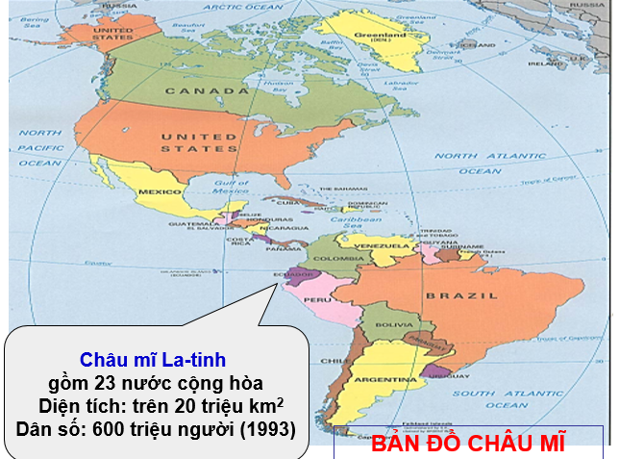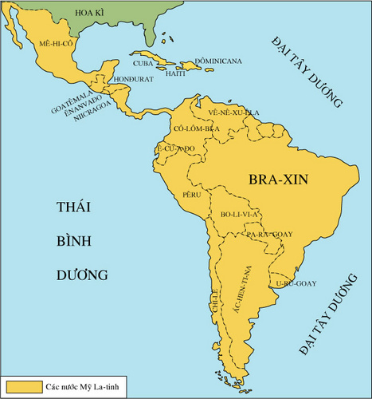  Khác với những nước châu Á, châu Phi, nhiều nước Mĩ La-tinh như Bra-xin, Vê-nê-zu-ê-la….đã giành được độc lập ngay từ đầu thế kỉ XIX, nhưng sau đó lại rơi vào vòng lệ thuộc và trở thành “sân sau” của Đế quốc Mĩ.  Từ những năm 60 của thế kỉ XX, cao trào đấu tranh diễn ra ở nhiều nước với mục tiêu thành lập chính phủ dân tộc, dân chủ và tiến hành cải cách tiến bộ, nâng cao đời sống nhân dân. Tiêu biểu là cuộc cách mạng nhân dân ở Cu Ba năm 1959.  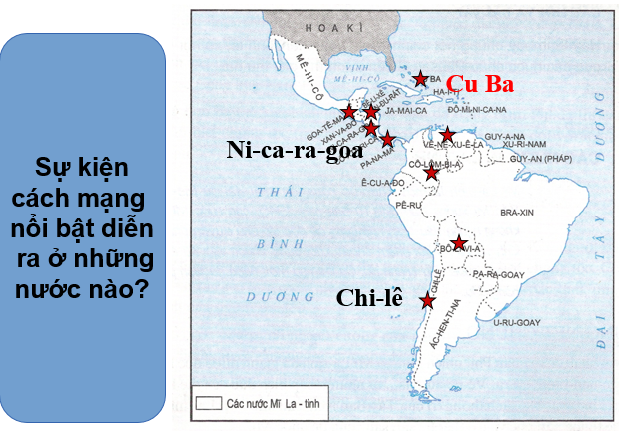  -Khó khăn: từ đầu những năm 90 tăng trưởng kinh tế chậm, chính trị không ổn định, tranh giành quyền lực…  II/ CU-BA HÒN ĐẢO ANH HÙNG:  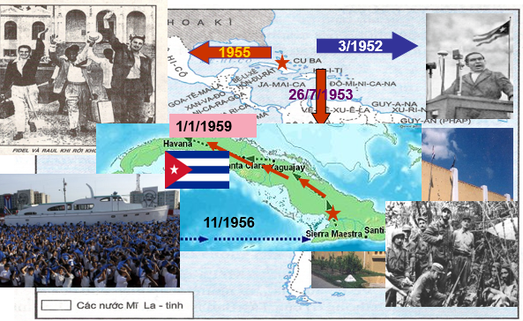  1/Cuộc đấu tranh dân chủ  - Tháng 3-1952, tướng Ba-ti-xta thiết lập chế độ độc tài quân sự thân Mĩ.  Khởi đầu là cuộc tấn công pháo đài Môn-ca-đa của 135 thanh niên yêu nước do Phi-đen Ca-xtơ-rô lãnh đạo (26-7-1953)  - Cuộc đấu tranh kiên cường, vượt qua muôn ngàn khó khăn, gian khổ. Cuối năm 1958, các binh đoàn cách mạng liên tiếp tiên công.  - 1-1-1959, chế độ độc tài Ba-ti-xta bị lật đổ. Cách mạng Cu Ba thắng lợi  2/ Cuộc đấu tranh xây dựng đất nước:  -Tiến hành cải cách dân chủ: cải cách ruộng đất,quốc hữu hóa xí nghiệp, xây dựng chính quyền các cấp, thanh toán mù chữ, phát triển giáo dục, y tế…  Kết quả:  Bộ mặt đất nước Cu-ba thay đổi căn bản và sâu sắc  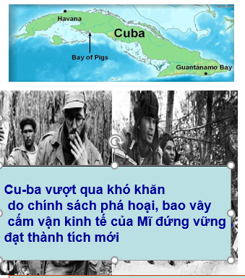  *QUAN HỆ HỮU NGHỊ VIỆT NAM – CUBA  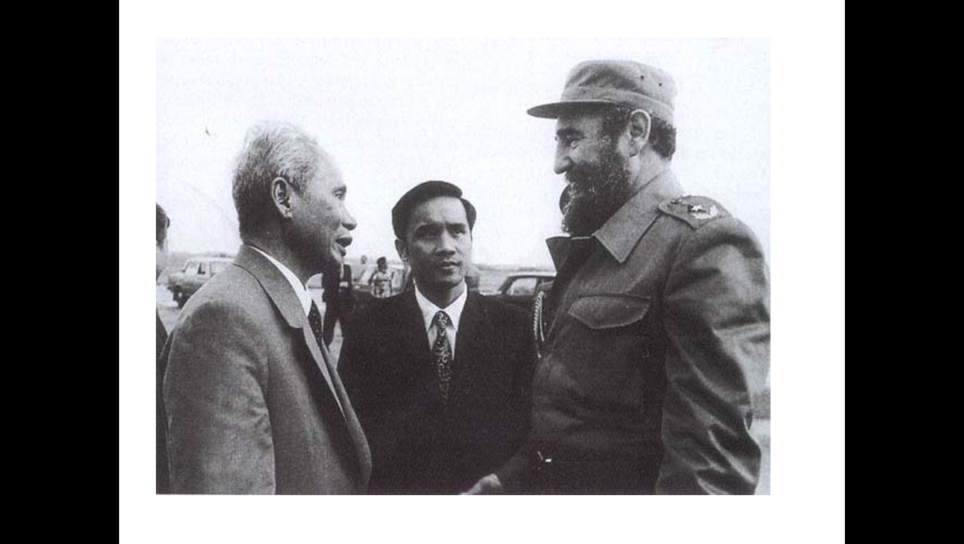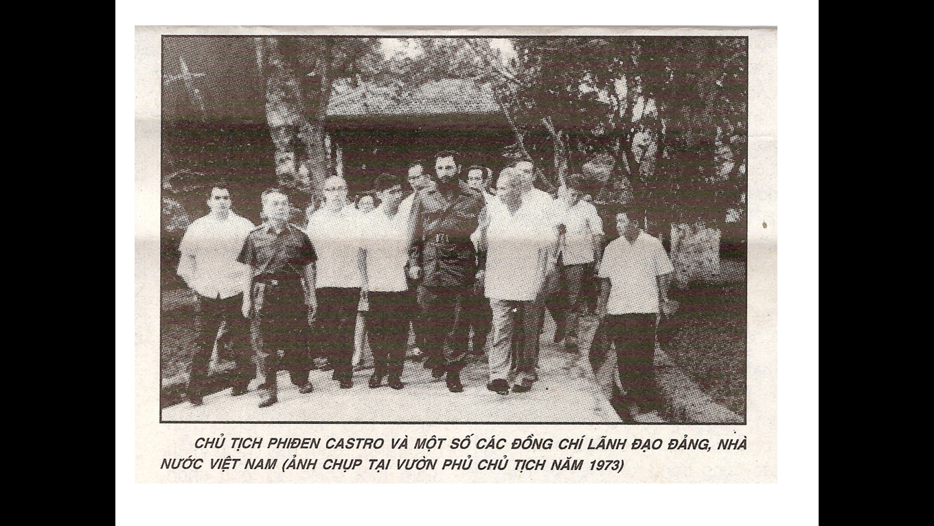
Hoạt động 2:Kiểm tra, đánh giá quá trình tự học.  - Nhận biết  - Hiểu | HS hoàn thành các BT sau:  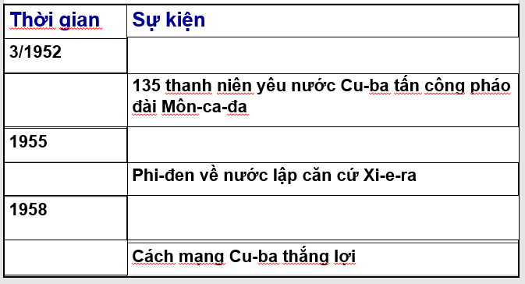

- Học sinh ghi chép lại các câu hỏi thắc mắc, các trở ngại của học sinh khi thực hiện các nhiệm vụ học tập.
Trường:
Lớp:
Họ tên học sinh:

Môn học | Nội dung học tập | Câu hỏi của học sinh
LỊCH SỬ | Chủ Đề 2: Các Nước Á, Phi, Mĩ, Latinh  BÀI 7 CÁC NƯỚC MĨ LA-TINH | 1/  2/

